«ЗАПОВЕДИ КАЗАКОВ»
Цели: Познакомить с заповедями казаков, воспитывать честность, правдивость, трудолюбие, любовь к родному краю.
Воспитатель: Добрый день, дорогие друзья! Наше мероприятие называется «Заповеди казаков». Сегодня мы познакомимся с заповедями и традициями казаков и послушаем казачьи песни. У нас в гостях Королев Владимир Иванович, атаман Таловского юрта Всевеликого войска Донского, Черемисин Иван Александрович, заместитель атамана, Анохин Михаил Петрович, товарищ атаман, а также народный фольклорный ансамбль «Кладезь» под руководитель заслуженный работник культуры Захарова В.Я.
1ученик: Чем дальше в будущее входим,
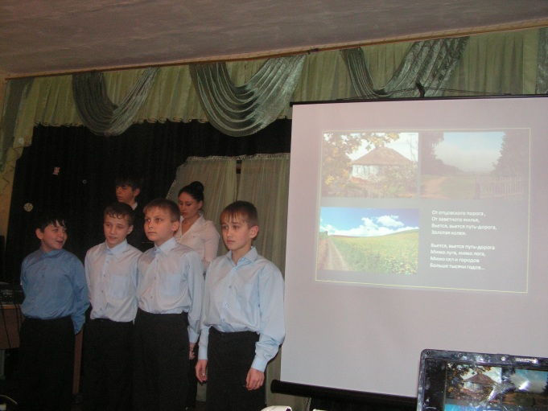
Тем больше прошлым дорожим,
И в старом красоту находим,
Хоть ному принадлежим.
2 ученик: Россия- мать! Тебе хвала!
В веках ты видела немало.
Когда б ты говорить могла,
Ты многое бы рассказала.
3 ученик: От отцовского порога,
От заветного жилья,
Вьётся, вьётся путь- дорога,
Золотая колея.
4 ученик: Вьётся, вьётся путь- дорога
Мимо луга, мимо лога,
Мимо сёл и городов
Больше тысячи годов…

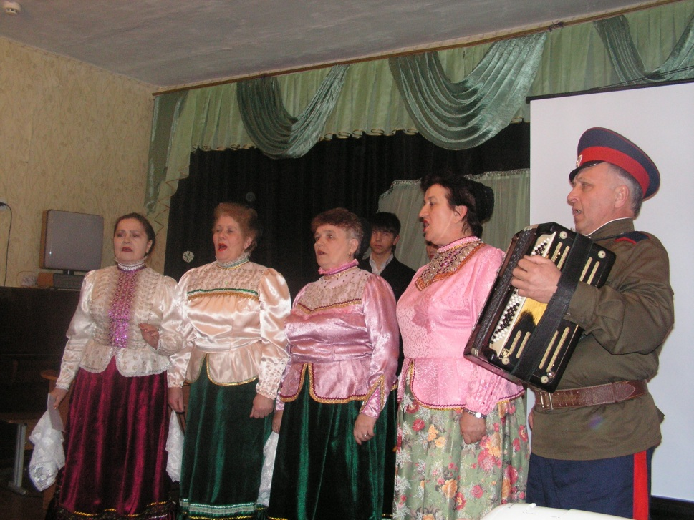
Звучит гимн казаков
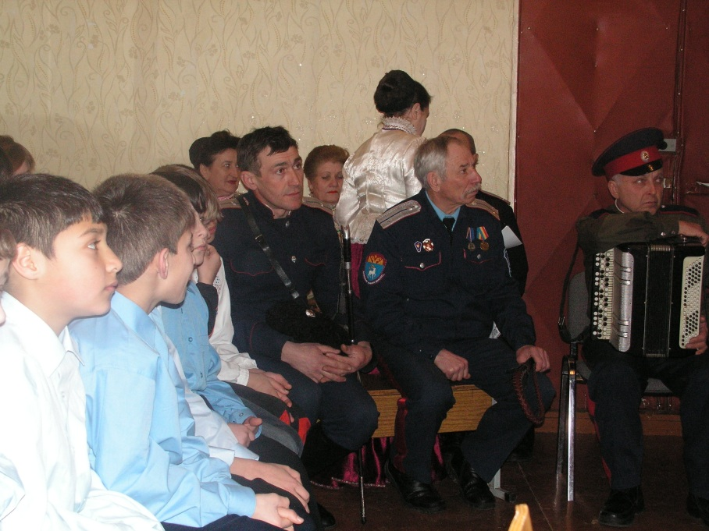
1 Ведущий: С давних времён на берегах реки Дон селились люди, которых позже стали звать казаками. Казаки- это бывшие крестьяне, горожане, мелкие княжеские дружинники. Стремление к вольной жизни заставило их бежать на окраины страны. Там они ни от кого не зависели, становились свободными людьми.
Во все времена казаки были преданными и смелыми защитниками своей Родины. В 1737 году царица Анна Иоанновна повелела в этих землях создать войско для охраны Российских рубежей. За доблестную службу ни - раз казаки были отмечены наградами.
Кроме того, в подарок казакам было пожаловано сукно синее и красное. Так появилась у Донских казаков сине- красная форма.

2 Ведущий: Казаки охраняли земли русские от врагов внешних. Ходили по степям с разъездами, на разведку.
Ученик:
Клинок и седло да конёк быстроногий-
Казачья судьбина- судьба…
Зовёт казака из станицы в дорогу,
В поход боевая труба.
Гей, гей, казаки, по полкам, эскадронам,
Питомцы студёной волны;
Мы тихого Дона, родимого Дона
И в жизни, и в смерти сыны.
1 Ведущий. Жили казаки самоуправляющейся общиной – Казачьим кругом. Это народное собрание всего войска, получившее свое название оттого, что на этих общественных сходбищах, происходивших на открытой площади, казаки действительно представляли из себя круг, в котором стояли без шапок в, знак уважения к месту и случаю. На кругу выбирали атамана.
Атаману подчинялись беспрекословно. “Куда атаман глазом кинет – туда и мы кинем головы”, - говорили казаки.
Собираясь в поход, казаки выбирали походного атамана и его помощников – есаула, полковников и сотников, которые по возвращению, слагали с себя полномочия. Выборным было и духовенство.
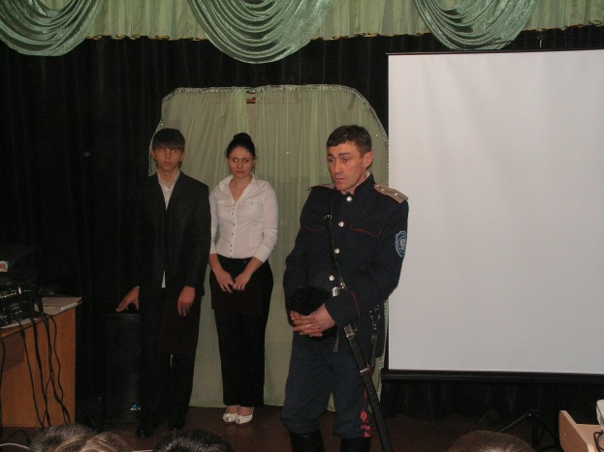
Слово предоставляется нашему гостю Королеву Владимиру Ивановичу, атаману Таловского юрта, Всевеликого войска Донского.

2 Ведущий. Да, казак – это особый образ жизни и образ мысли. Это понять нам помогут казачьи поговорки.
1 Ведущий. Кто из вас знает казачьи поговорки?
- Не хвались, в поход собираючись, хвались с похода едучи.
- Всяк свистнет, да не по-казацки.
- И шашка остра, а дух – сильнее.
- Где казак, там и слава!
- С доброй песней и путь короче, и жизнь слаще, и смерть легче.
- Не всяк тот казак, что фуражку набекрень носит.
- Нет уз святее товарищества!
- Казак без коня – сирота
- Слава предков не ржавеет.
- Кровь казачья – не водица.
2 Ведущий. О каких чертах характера казаков они говорят?
- не будь хвастливым;
- трусливым;
- будь сильным духом;
- храбрым;
- никогда не унывай
- будь мужественным
- хорошим товарищем
- уважай предков;
- береги честь;
1 Ведущий. Вооружение казаков в XVI веке – начале XVIII века было разнообразным, поскольку каждый вооружался, чем мог.
Со второй половины XVIII века казаку положено было иметь пику или дротик, а также саблю и ружье.
С 1834 года была введена шашка.
Шашка- символ всей полноты прав у казака. Вручалась казаку в 17 лет стариками. В 20 год при отправке на службу казак получал погоны, кокарду и темляк.
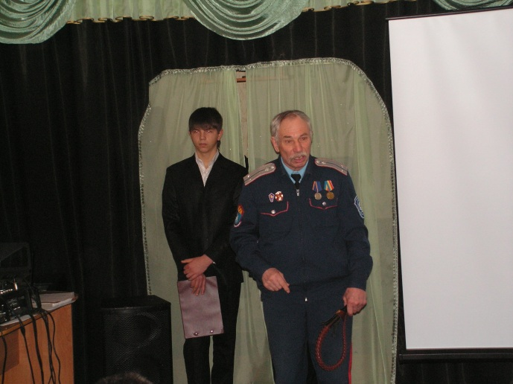
Потеря шашки (и шапки) – большой позор. По особо важным вопросам голосовали шашками. Решением круга казак мог быть лишен прав ношения шашки на определенный срок. Следующим наказанием было исключение из казачества.
Казацкое седло было азиатского происхождения и почти не менялось в течение столетия.
Слово предоставляется Черемисину Ивану Александровичу, заместителю атамана
2 ведущий. А что вы ребята знаете про казаков?
1. На какое время присваивалось звание “казак”? (Звание было пожизненным)
2. С какого времени юношу призывали на службу? (с 17 лет.)
3. Как называется населенный пункт, село, где проживали казаки? (Станица)
4. Как назывался небольшой отряд казаков, выезжающих на службу? (Казачий караул)
5. Как назывался командир, возглавляющий войско? (Атаман)
6. Какие вы знаете воинские казачьи звания? (Есаул, подъесаул, урядник, воевода)
7. Как называлось холодное оружие, которым пользовался казак на службе? (Шашка)
Чтец:
Средь донских степных полей Честью с детства дорожат,
И кубанских ковылей, Любят холить жеребят,
Где Кубань и Дон текут Из лозы корзины вьют,
Казаки давно живут. Песни звонкие поют.
Гордый и лихой народ Память предков охраняют,
Заслужил себе почёт: Веру в Бога почитают,
Храбрость, мужество, отвагу И обычаи свои
На своих плечах несёт. Сохраняют на Руси
1ведущий:
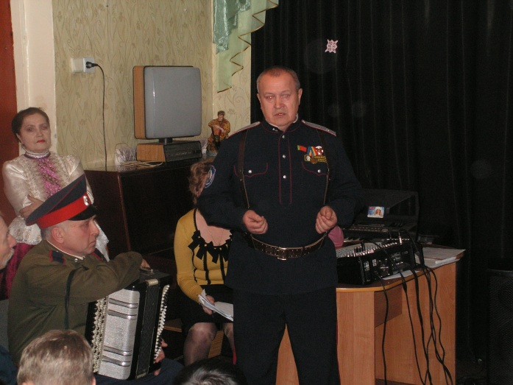
Слово предоставляется
Анохину Михаилу Петровичу, товарищу атаману

2 Ведущий:
Всех обычаев не счесть:
Казаку превыше честь.
Сабля- гордость казака,
Не прожить им без коня,
Без Ухи и без добычи,
Уж такой у них обычай
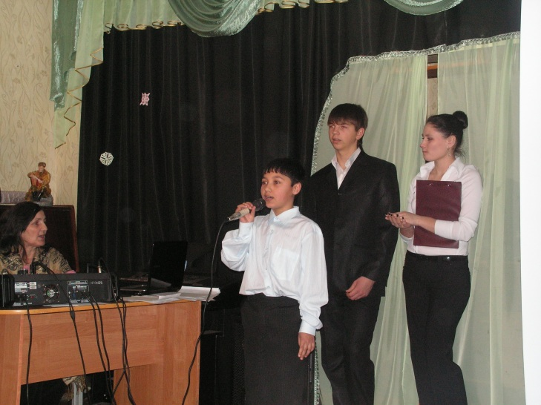
И готов любой казак
За Россию постоять.

Вашковский Рома исполняет
песню «Казачата»
Казачьи законы
Оскорбление одного казака есть оскорбление всех. В случае обиды или нужды казак обязан приходить на помощь немедленно, всеми силами и средствами, без просьбы со стороны нуждающегося.
1Ведущий:
О казачестве всегда
Слава по Руси плыла.
На Дону и на Кубани
Казаки поныне славят
Свою волю, власть народа.
Соблюдают очень строго
Десять заповедей святых.
Изучи, дружок, их.
2 Ведущий:
1 Заповедь
Честь и имя казака
В жизни главные всегда.
С детства честью дорожи
И достоинство держи
Коль не прав, так признавай,
Злобу в сердце не пускай.
Не завидуй и не льсти,
С высока всех не учи.
Над гордынею борись-
Если надо, то смирись.
Стойким будь везде, всегда.
Пусть открытая душа
Добродушием слывёт.
Так казак всегда живёт!
1.Честь и доброе имя для казака дороже жизни.
1 Ведущий:
2 Заповедь
Есть у каждого права-
«Нет ни князя, ни раба».
Все равны в своих правах,
Но ответственны в делах.
Все, что принято на Сборе
Почитай своим законом.
Каждый в праве выбирать,
За других голосовать.
Если этого заслужит,
Атаманом может стать.
Каждый вправе говорить.
Только если строй стоит,
Командир имеет право Слова лишнего лишить.
По делам лишь одного
О казачестве всего
Судит весь честной народ.
2. Казаки все равны в своих правах.
2 Ведущий:
3 Заповедь
Так, что помни на перёд:
Честен будь при казаках,
Чист в поступках и делах.
Не прельщат тебя корысть
И стяжательство. Борись
За других и за себя.
Не буянь и не ругайся,
Не кури и не болтайся,
Будь прилежным и опрятным
И спиртным не увлекайся.
Бедным всюду помогай,
Руку страждущим подай.
Будь примером всем всегда-
Вот в чём участь казака!
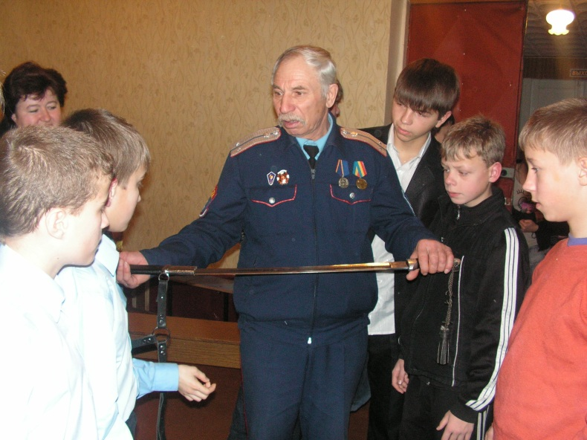
3. По тебе судят обо всём казачестве-народе твоём.
1 Ведущий:
4 Заповедь
Стойким будь, служи народу,
Охраняя мир, природу.
За Россию честь свою
Жизнь не грех отдать в бою!
Не для собственной корысти
Службу в жизни выбирай,
А служение отчизне
За казачий долг считай.
Не твори себе кумира-
А борись за справедливость!
Веру в Бога почитай
И Россию защищай.
4. Служи верно своему народу.
2 Ведущий:
5 Заповедь
Слово дал - его держи,
Казачьим словом дорожи!
Помни слово казака
Было верное всегда.
Лучше мудро промолчать, Чем в пустую обещать.
Ну, а если говоришь-
За собой всегда следишь.
5. Держи слово, слово казака дорого.
1 Ведущий:
6 Заповедь
Старость всюду почитай,
Стариков не обижай.
Мудрость старых казаков
Выше сотни гордецов.
Слово старших почитая
Мы ошибок избегаем.
Пожилого казака
Почитай как за Отца,
Престарелую казачку
Своей матерью считай.
Память предков сохраняй,
По обычаям решай.
6. Чти старших, уважай старость.
2 Ведущий:
7 Заповедь
Если в чём-то есть сомненья
По обычаям народа
Лучше в жизни поступай.
Веры предков придержись,
За обычай свой держись.
7. Держись веры предков, поступай по обычаям своего народа.
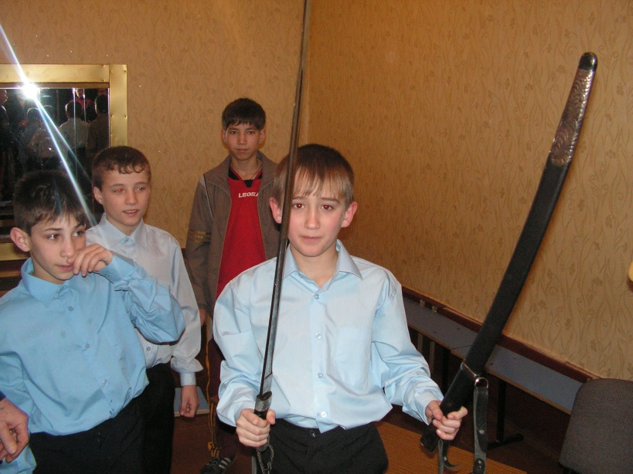
1 Ведущий:
8 Заповедь
Если трудно- погибай,
Но товарища спасай!
В службе, дома, на работе,
На рыбалке, на охоте
Другу всюду помогай,
Если надо - выручай!
8. Погибай, а товарища выручай.
2 Ведущий:
9 Заповедь
Век служи и век трудись-
Такова казачья жизнь!
Не гордись чужим добром,
А живи своим трудом.
9. Будь трудолюбив, не
бездействуй.
1 Ведущий:
10 Заповедь
Обеспечь свою семью,
Презирая лень свою.
Береги свою семью,
Почитай свою родню
Святыня брака- есть семья.
10. Береги семью свою, служи ей примером.
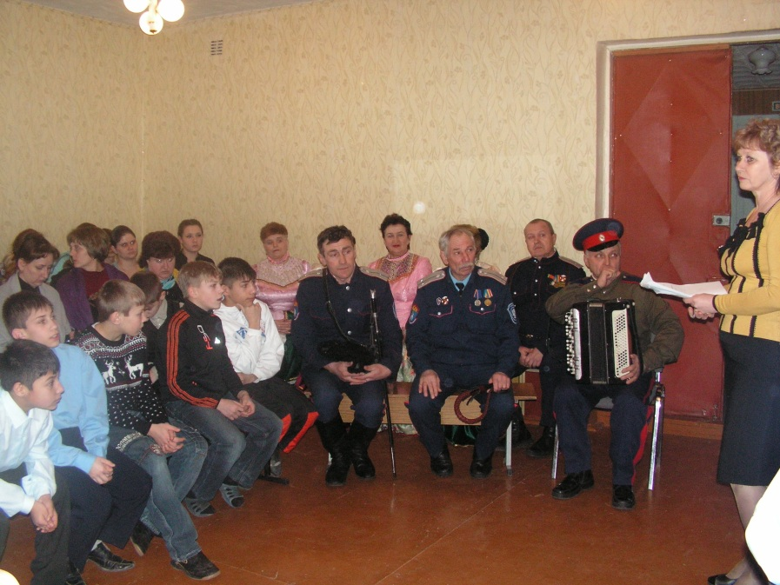
2 Ведущий:
Чтобы жить достойно – надо много трудиться. Эта житейская мудрость никому не помешала. Храните традиции, уважайте старших, младших не обижайте.

1 Ведущий:Традиций у казаков, также как и у других народов, много. Все они отражали разные стороны жизни. Мы соберёмся с вами ещё не раз и продолжим разговор об этом. Много могут поведать нам о жизненном укладе казаков наши гости и вы сами сумеете узнать о традициях казаков из литературы, из разговоров с людьми старшего поколения.
Наша встреча подошла к концу. Всем большое спасибо.

КОУ ВО «Таловская школа- интернат для детей- сирот и детей, оставшихся без попечения родителей»

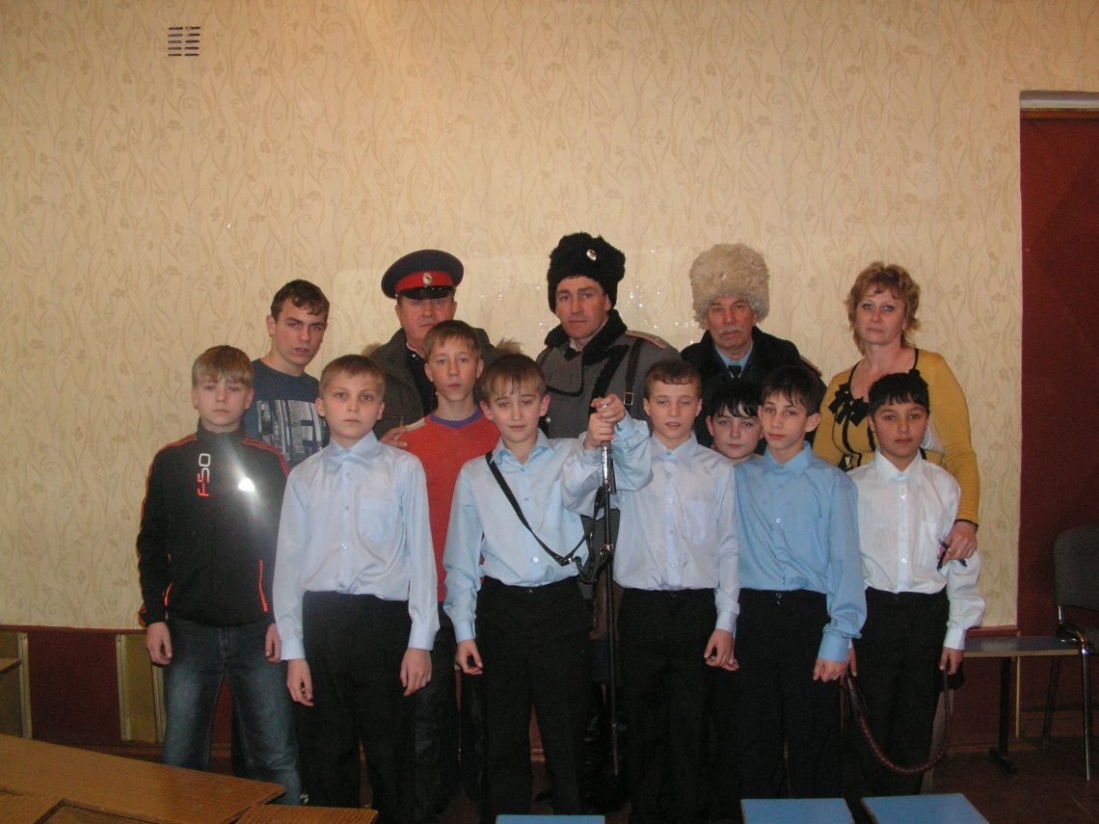

Подготовила и провела воспитатель 3 группы
Трунова Елена Семеновна.

Таловая 2013г.

